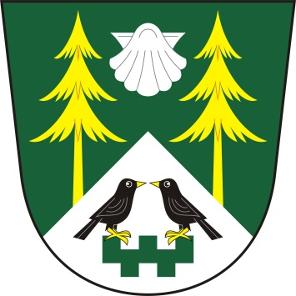**Dne 12.9.2025 od 18,00 hod se bude konat zasedání zastupitelstva obce Mezilesí**

**v budově OÚ**

**Obec Mezilesí, Mezilesí 14, 395 01 Pacov**

**Návrh programu**

1.Zahájení

2. Schválení programu

3. Rozpočtové změny č.2

4. Vyhodnocení nabídek výběrové řízení na opravu MK v Zel. Vsi

5. Žádost o využívání prostor hasičské klubovny

6. Různé

7. Diskuze

V Mezilesí 3.9.2025 Stanislav Prokop

starosta obce